Міністерство освіти і науки України
Національний технічний університет України
«Київський політехнічний інститут імені Ігоря Сікорського»
Інститут прикладного системного аналізу
Кафедра математичних методів системного аналізу

ЗВІТ
про виконання лабораторної роботи №2
з дисципліни: «Комп’ютерні мережі»
на тему: «Протокол HTTP»

Виконала:
студент ІІI курсу, групи ІС-зп03
Єрмоленко В.О.

Прийняв:
Кухарєв С.О.

Київ 2021
Хід роботи
1. Запукаємо веб-браузер, очищуємо кеш браузера
2. Запускаємо Wireshark, вводимо «http» в поле фільтрації, почнаємо захоплення пакетів.
3. Відкриваємо за допомогою браузера зазначену нижче адресу: http://gaia.cs.umass.edu/wireshark-labs/HTTP-wireshark-file1.html
4. Зупиняємо захоплення пакетів.
5. Переглядаємо деталі захоплених пакетів.

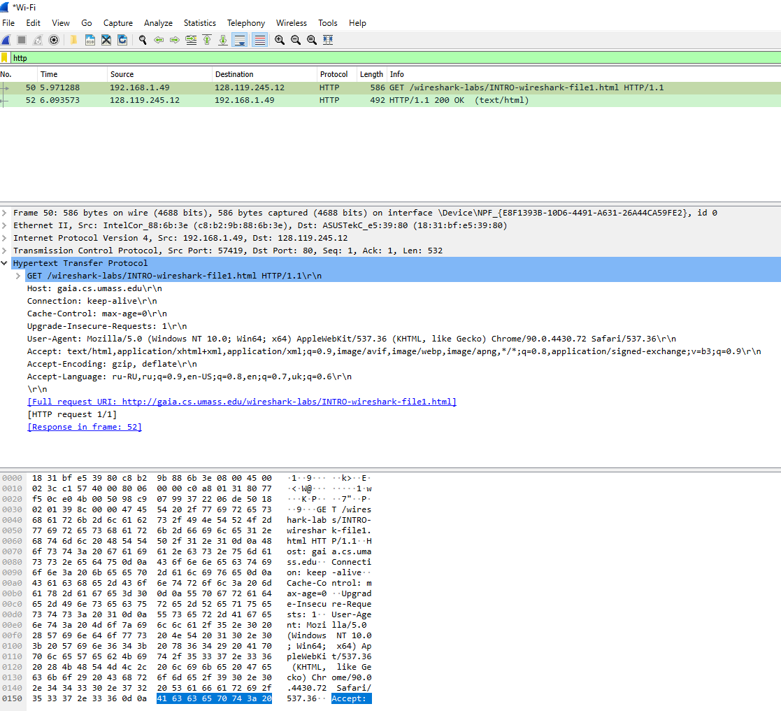
6. Готуємо відповіді на контрольні запитання 1-7.
7. Почнаємо захоплення пакетів.
8. Відкриваємо у браузері ту ж саму сторінку.
9. Зупиняємо захоплення пакетів.
10. Готуємо відповіді на контрольні запитання 8-11, роздруковуємо необхідні для цього пакети.
11. Вібераємо адресу деякого ресурсу (наприклад, зображення), розмір якого перевищує 8192 байти.
http://awsassets.wwf.ca/img/original/mid_224970_.jpg
12. Почнаємо захоплення пакетів та очистіть кеш браузера.
13. Відкриваємо обраний ресурс браузером.
14. Зупиняємо захоплення пакетів.
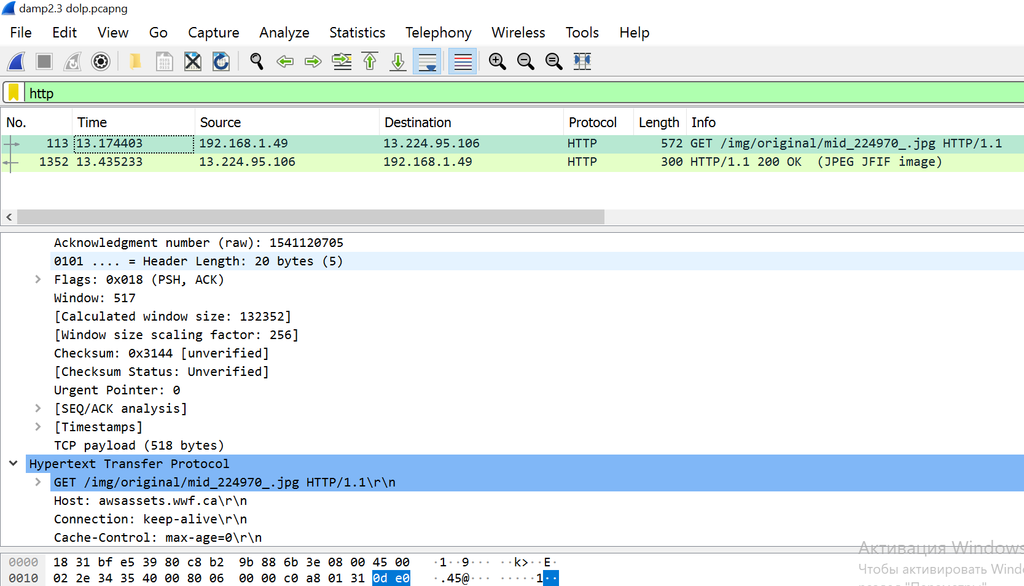
15. Готуємо відповіді на запитання 12-15. При необхідності роздрукуйте деякі пакети з відповіді сервера.
16. Почнаємо захоплення пакетів.
17. Відкриваємо сторінку за адресою
http://gaia.cs.umass.edu/wireshark-labs/HTTP-wireshark-file4.html
18. Зупиняємо захоплення пакетів.
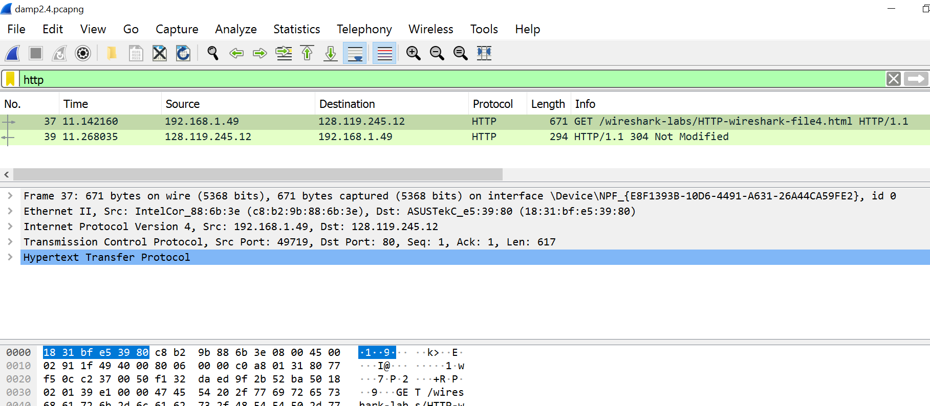
19. Готуємо відповіді на запитання 16, 17. Роздрукуйте необхідні для цього пакети. 20. Закриваємо Wireshark.

Контрольні запитання

1. Яку версію протоколу HTTP використовує ваш браузер (1.0 чи 1.1)? Яку версію протоколу використовує сервер?
Request Version: HTTP/1.1
Response Version: HTTP/1.1

2. Які мови (якщо вказано) браузер може прийняти від сервера?
Accept-Language: ru-Ru,ru;q=0.9,en-US;q=0.8,en;q=0.7,uk;q=0.6\r\n

3. Які IP-адреси вашого комп’ютера та цільового веб-сервера?
Sourse: 192.168.1.49;
Destination: 128.119.245.12
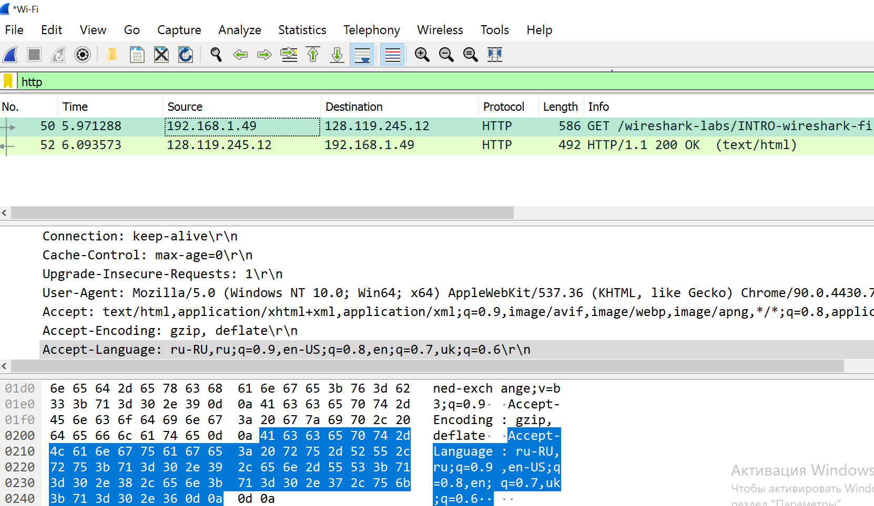
4. Який статусний код сервер повернув у відповіді вашому браузеру?
200 OK, HTTP/1.1 200 OK

5. Коли на сервері в останній раз був модифікований файл, який запитується браузером?
Last-Modified: Sat, 01 May 2021 05:59:01 GMT\r\n

6. Скільки байт контенту повертається сервером?
81 байти. File Data: 81 bytes

7. Переглядаючи нерозібраний байтовий потік пакету, чи бачите ви деякі заголовки в потоці, які не відображаються у вікні деталей пакету? Якщо так, назвіть один з них.
Hi

8. Перевірте вміст першого запиту HTTP GET від вашого браузера до сервера. Чи є в ньому заголовок IF-MODIFIED-SINCE?
Заголовк є. If-Modified-since: Sat, 01 May 2021 05:59:01 GMT\r\n

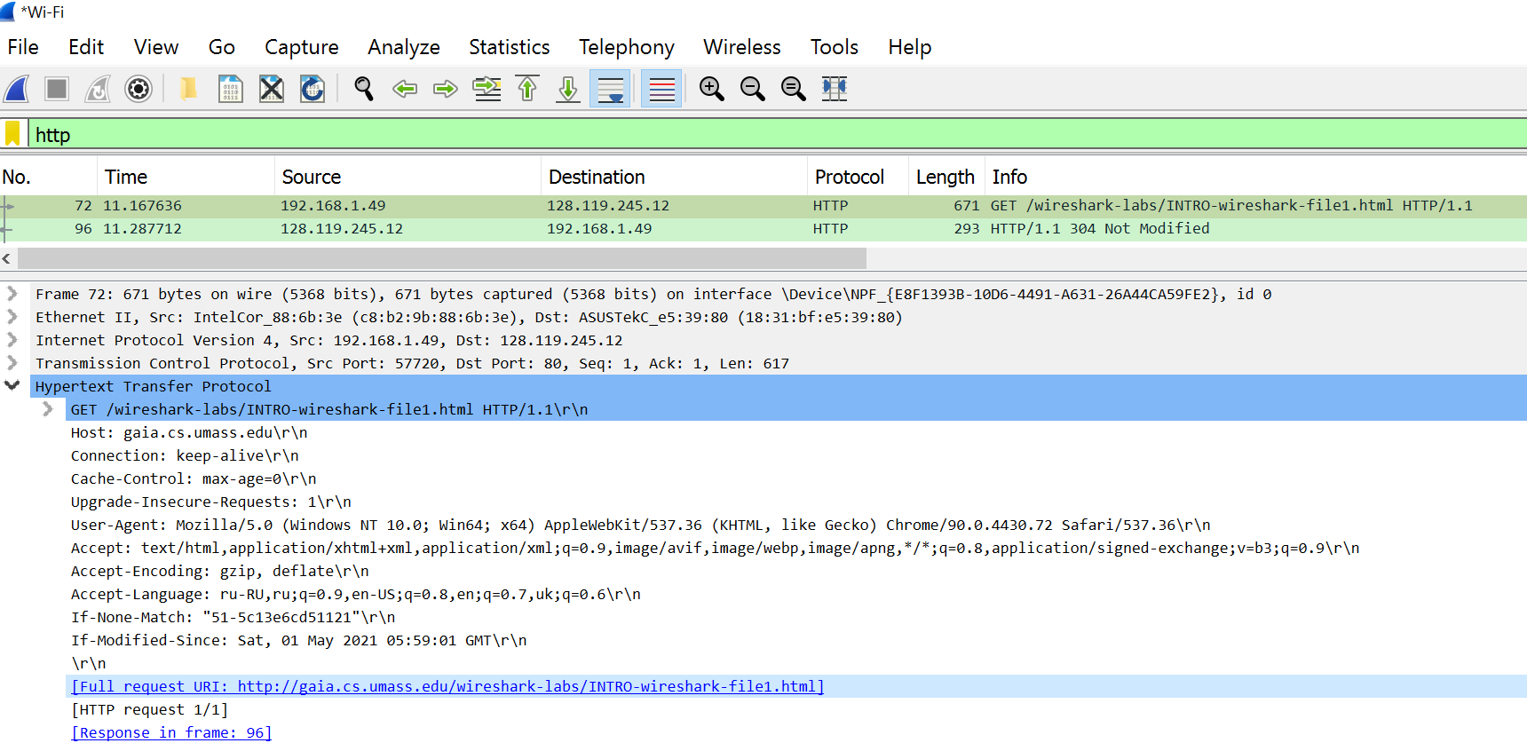
9. Перевірте вміст першої відповіді сервера. Чи повернув сервер вміст файлу безпосередньо у відповіді?
Не повернув

10. Перевірте вміст другого запиту HTTP GET. Чи є в ньому заголовок IF-MODIFIED SINCE? Якщо так, яке значення йому відповідає?
Заголовк є. If-Modified-since: Sat, 01 May 2021 05:59:01 GMT\r\n

11. Який код та опис статусу другої відповіді сервера? Чи повернув сервер вміст файлу безпосередньо у відповіді?
Ні. HTTP/1.1 304 Not Modified\r\n

12. Скільки повідомлень HTTP GET було відправлено вашим браузером?
1

13. Скільки пакетів TCP було необхідно для доставки одної відповіді HTTP-сервера?
[1081 Reassembled TCP Segmens (1551615 bytes):

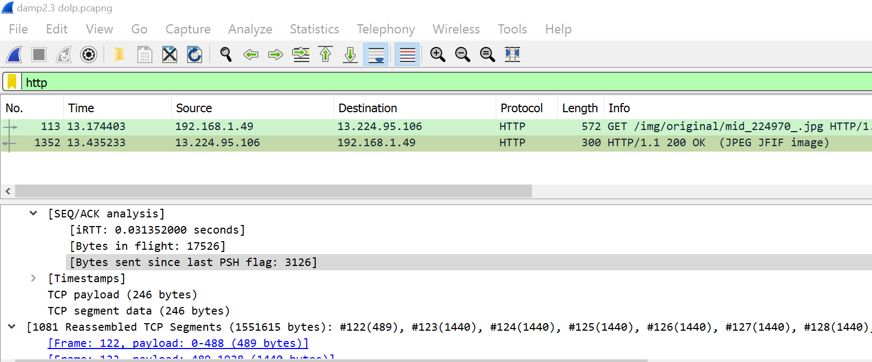
14. Який код та опис статусу був у відповіді сервера?
200 OK, HTTP/1.1 200 OK

15. Чи зустрічаються у даних пакетів-продовжень протоколу TCP стрічки з кодом та описом статусу відповіді, або ж якісь заголовки протоколу HTTP?
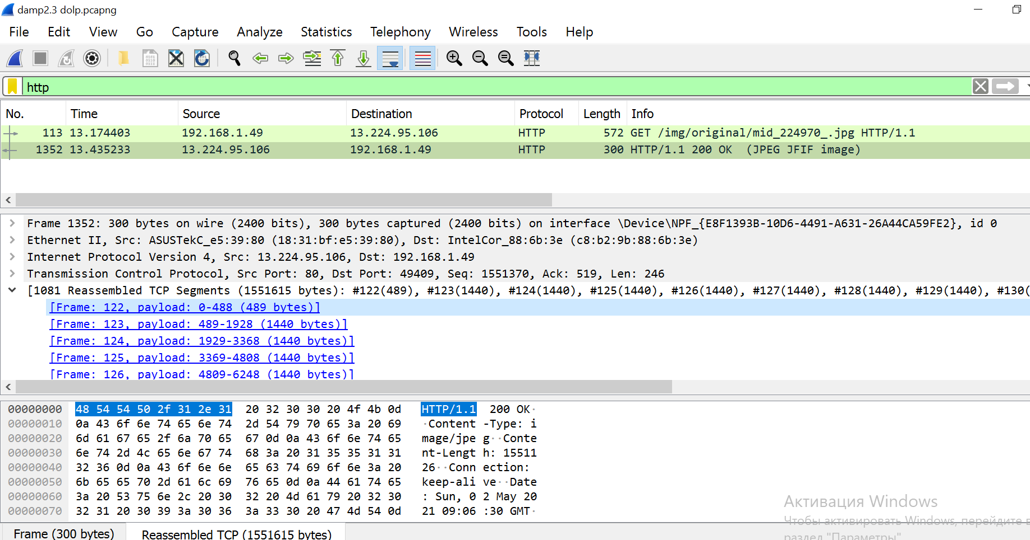
16. Скільки запитів HTTP GET було відправлено вашим браузером? Якими були цільові IP-адреси запитів?
Один запит. Sourse 192.168.1.49; Destination 128.119.245.12
17. Чи можете ви встановити, чи були ресурси отримані паралельно чи послідовно? Яким чином?
Sourse Port: 49719
Destination Port: 80
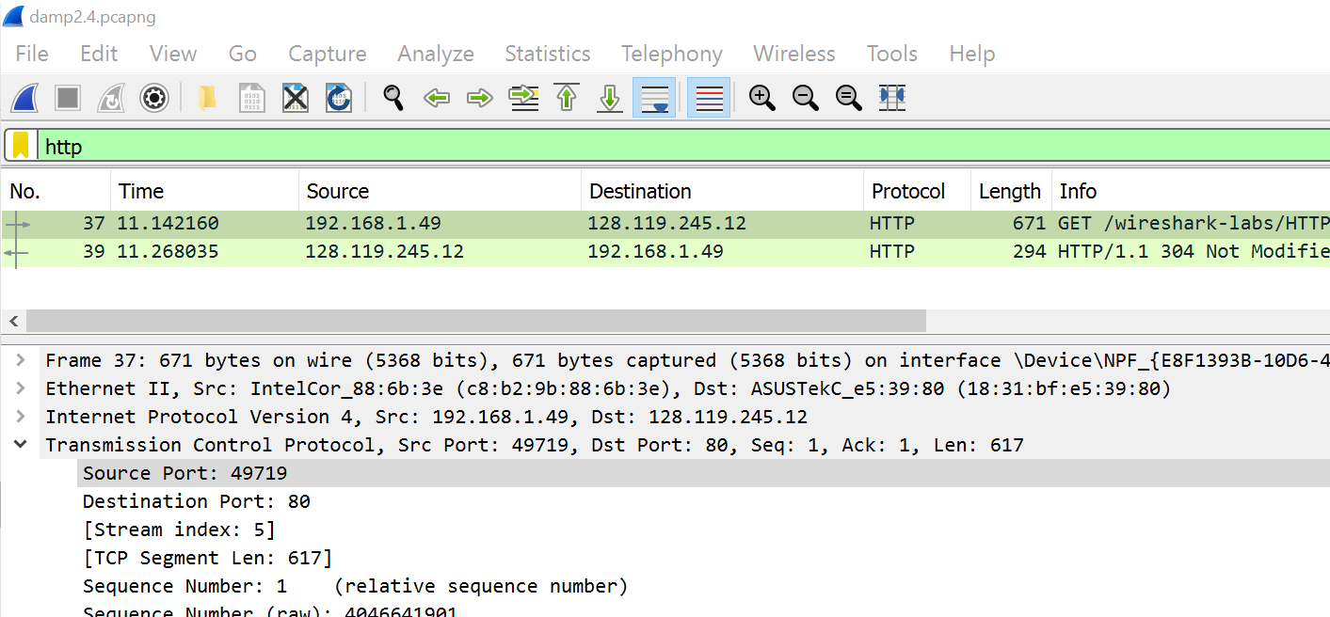
Висновок: у ході виконання лаборатоної роботи був проведений детальний аналіз деталей роботи протоколу HTTP.

